8 класс 1 полугодие

Вариант 1
1. Найдите значение выражения 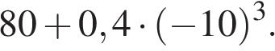
2. Вычислите: 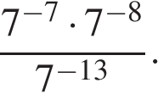
В ответе укажите номер правильного варианта.

1) - 49, 2) 49, 3) $-\frac{1}{49}$ , 4) $\frac{1}{49}$

3. Решите уравнение: 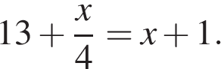
4. Сберегательный банк начисляет на срочный вклад 20% годовых. Вкладчик положил на счет 800 р. Какая сумма будет на этом счете через год, если никаких операций со счетом проводиться не будет?
5. Основания трапеции равны 4 см и 10 см. Диагональ трапеции делит среднюю линию на два отрезка. Найдите длину большего из них.
6. В треугольнике ABC проведена биссектриса AL, угол ALC равен 112°, угол ABC равен 106°. Найдите угол ACB. Ответ дайте в градусах.
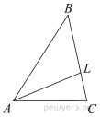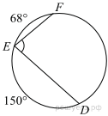
7. Найдите ∠DEF, если градусные меры дуг DE и EF равны 150° и 68° соответственно.
8. Расстояние между пристанями А и В равно 80 км. Из А в В по течению реки отправился плот, а через 2 часа вслед за ним отправилась яхта, которая, прибыв в пункт В, тотчас повернула обратно и возвратилась в А. К этому времени плот прошел 22 км. Найдите скорость яхты в неподвижной воде, если скорость течения реки равна 2 км/ч. Ответ дайте в км/ч.
9. В таблице представлены нормативы по технике чтения в 3 классе.
Отметка | Количество прочитанных слов минуту
 | Первое полугодие учебного года | Второе полугодие учебного года
«2» | 59 и менее | 69 и менее
«3» | 60−69 | 70−79
«4» | 70−79 | 80−89
«5» | 89 и более | 99 и более
Какую отметку получит третьеклассник, прочитавший в апреле 68 слов за минуту?
В ответе укажите номер правильного варианта.
1) «2», 2) «3», 3) «4», 4) «5»
10. В параллелограмм вписана окружность. Найдите периметр параллелограмма, если одна из его сторон равна 8.
11. Укажите номера верных утверждений.

1) Существует квадрат, который не является прямоугольником.
2) Если два угла треугольника равны, то равны и противолежащие им стороны.
3) Внутренние накрест лежащие углы, образованные двумя параллельными прямыми и секущей, равны.

Если утверждений несколько, запишите их номера в порядке возрастания.

Вариант 2
1. Найдите значение выражения 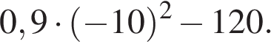

2. Найдите значение выражения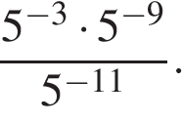
В ответе укажите номер правильного варианта.

- $-\frac{1}{5}$ ; 2) – 5 ; 3) $\frac{1}{5}$ ; 4) 5

3. Решите уравнение 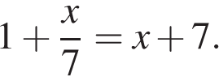
4. Сберегательный банк начисляет на срочный вклад 17% годовых. Вкладчик положил на счет 1500 р. Какая сумма будет на этом счете через год, если никаких операций со счетом проводиться не будет?
Варианты ответа
1) 1755 р. | . |  | 2) 2550 р.. |  |  | 3). 1517 р. |  |  | 4). 255 р.
5. Основания трапеции равны 4 см и 12 см. Диагональ трапеции делит среднюю линию на два отрезка. Найдите длину меньшего из них.
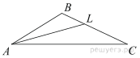
6. В треугольнике ABC проведена биссектриса AL, угол ALC равен 121°, угол ABC равен 101°. Найдите угол ACB. Ответ дайте в градусах.

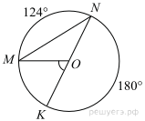

7. Найдите ∠KOM, если известно, что градусная мера дуги MN равна 124°, а градусная мера дуги KN равна 180°.

8. Расстояние между пристанями А и В равно 126 км. Из А в В по течению реки отправился плот, а через 1 час вслед за ним отправилась яхта, которая, прибыв в пункт В, тотчас повернула обратно и возвратилась в А. К этому времени плот прошел 34 км. Найдите скорость яхты в неподвижной воде, если скорость течения реки равна 2 км/ч. Ответ дайте в км/ч.

9. Куриные яйца в зависимости от их массы подразделяют на пять категорий: высшая, отборная, первая, вторая и третья. Используя данные, представленные в таблице, определите, к какой категории относится яйцо, массой 65,8 г.

Категория | Масса одного яйца, г
Высшая | 75,0 и выше
Отборная | 65,0 − 74,9
Первая | 55,0 − 64,9
Вторая | 45,0 — 54,9
Третья | 35,0 — 44,9
В ответе укажите номер правильного варианта.
1) Высшая 2) Отборная 3) Первая 4) Вторая

10. В параллелограмм вписана окружность. Найдите периметр параллелограмма, если одна из его сторон равна 8.
11.Укажите номера верных утверждений.
1) Центры вписанной и описанной окружностей равностороннего треугольника совпадают.
2) Существует квадрат, который не является ромбом.
3) Сумма углов любого треугольника равна 180° .

Если утверждений несколько, запишите их номера в порядке возрастания.

